Муниципальное Бюджетное Общеобразовательное Учреждение
«Средняя общеобразовательная школа №8»

КОНСПЕКТ
урока по окружающему миру в 4 классе

в форме квест-игры
Тема:
«Путешествие по родному краю»
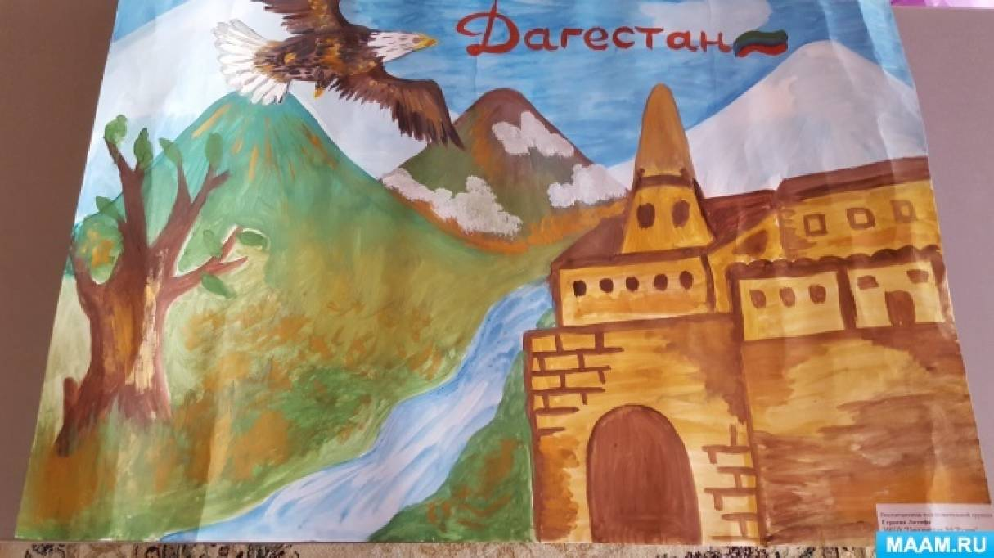

Учитель начальных классов Маликова С.А.

\

г.Кизилюрт / 2024г

Цель: актуализировать имеющиеся знания школьников о Республике Дагестан, расширять представления учащихся об истории, культуре, природе Республики Дагестан, расширять кругозор учащихся за счёт усвоения представлений об окружающем мире.
Задачи:
Образовательные:
- обогатить и закрепить знания учащихся о Республике Дагестан
- закрепить знания учащихся о символике Республики Дагестан (герб и флаг)
- продолжать закреплять знания учащихся о природных богатствах Республики Дагестан
- уточнить представления учащихся о животных, птицах, рыбах, растениях Республики Дагестан
- продолжать знакомить учащихся с устным народным творчеством Дагестана
- продолжать знакомить учащихся с главными праздниками, отмечающими в Республике Дагестан
- закрепить знания учащихся о знаменитых людях родного края
Развивающие:
- развивать познавательный интерес учащихся
- развивать логическое мышление, зрительное и слуховое восприятие
Воспитательные:
- воспитывать у учащихся стремление к познаниям
- воспитывать любовь к родному краю, чувство гордости и патриотизма
- воспитывать дух соревнования, развивать умение работать в команде
- побуждать, выражать своё отношение к познавательным объектам
- воспитывать бережное и чуткое отношение к природе
Речевые:
- развитие связной речи, умение отвечать полным ответом
- побуждать свободно мыслить, фантазировать
Оборудование:
- карта
- флаг и герб Республики Дагестан
- разрезные картинки герба и флага
- предметы народных промыслов
Предварительная работа:
- беседа «Мой любимый край»
- презентация «Мой родной край»
- презентация «Животные нашего края»
- презентация «Праздники нашего края»
- рассматривание иллюстраций с достопримечательностями родного края
- слушание музыкальных композиций о родном крае
- виртуальные экскурсии по Республике Дагестан
- чтение стихотворений о Республике Дагестан

Ход квест-игры:

Учитель: Добрый день, ребята.
День необычный сегодня у нас,
Я искренне рада приветствовать вас.
Есть у меня для вас один секрет,
Дайте мне на него ответ
«Есть у месяца подруга
В виде полукруга.
На лице она живёт.
То куда-то вдруг уйдёт,
То внезапно возвратиться
Грусть-тоска её боится». Что это?
Учащиеся: Улыбка
Учитель: Давайте, ребята, подарим улыбку друг другу. Вот вы улыбнулись, и всем вокруг стало хорошо и тепло на сердце.
Вы, конечно, знаете, что дагестанцы приветствуют друг друга словами «Ассаламу аллейкум». В ответ говорят «Ва аллейкум ассалам». Предлагаю мальчикам поприветствовать девочек словами «Ассаламу аллейкум». Девочки ответят мальчикам «Ва аллейкум ассалам».
Игра «Приветствие»
Учитель: Давайте, мы все вместе поприветствуем наших гостей.
Вместе: Ассаламу алейкум!
Учитель: Я знаю, что вы, как и все дети любите играть. Давайте поиграем в квест – игру. Хотите? Ребята, а вы знаете, что такое квест? (ответы учащихся)
Учитель: Квест – это приключенческая игра. Я предлагаю вам отправиться в путешествие по родному краю. Согласны? Надеюсь, наши приключения в ходе путешествия принесут нам много интересного и полезного. Ну что? Начнём? Вам помогут ваши знания, находчивость и смекалка. В конце путешествия вас ждет сюрприз.
Музыка «Снова в горы» М.М. Кажлаева
Учитель: Чтобы пройти этот путь, у нас есть план – схема. Давайте ее рассмотрим и узнаем, какие же станции мы должны пройти, чтобы добраться до сюрприза. После прохождения каждого испытания мы получим пазл, из которого нужно будет собрать картинку.
Рассматривание план – схемы
Учитель: Первая станция называется «Размышляй-ка». Нам надо дойти до ____________. Вот мы и пришли.
Первая станция «Размышляй-ка»
Учитель: Здесь есть табличка с заданием. (Читает задание)
У каждой страны, республики, города есть свои символы. Перечислите символы Республики Дагестан.
Учащиеся: Герб, флаг, гимн.
Учитель: Что изображено на гербе Дагестана?
Учащиеся перечисляют
Учитель: Какие цвета имеет флаг Дагестана?
Учащиеся: Зеленый, синий, красный.
Учитель: Что они означают?
Учащиеся: Зеленый - олицетворяет жизнь, цвет ислама;
синий цвет – цвет моря (часть республики омывает Каспийское море), красный – цвет мужества и храбрости населения страны гор Дагестана. Учитель: Предлагаю вам игру, которая называется «Собери флаг Дагестана».
Игра « Собери флаг Дагестана»
Учитель: Молодцы, ребята! За правильные ответы вам первый пазл.
Вторая станция «Города Дагестана»
Учитель: Давайте заглянем в нашу схему. Вторая станция находится в районе ____________ и называется «Города Дагестана». Нам надо дойти до ____________. Вот мы и пришли. Здесь тоже табличка с заданием. (Читает задание). Вам надо назвать города Республики Дагестан.
Махачкала – столица Дагестана
Дербент, Избербаш, Буйнакск, Хасавюрт, Кизляр, Каспийск, Кизилюрт, Дагестанские Огни, Южносухокумск.
Учитель: Давайте проверим, правильно ли вы назвали города. Внимание на экран. (Слайды). Молодцы, ребята! Правильно ответили. Надо найти второй пазл.
Ищут и находят _________________
Третья станция «Лесная»
Учитель: Обратимся опять к нашей схеме. Третья станция называется «Лесная». (Проходят к ней). Поговорим о природных зонах Дагестана. Их четыре: горная, лесная, степная и пустыня. Давайте посмотрим на их красоту и обитателей
Слайды
Учитель: Здесь находятся карточки с изображением животных. Предлагаю вам рассмотреть их. Один из этих животных не живет в наших краях. Вам нужно найти «лишнее» животное и объяснить свой выбор.
Игра «Четвертый лишний»
Учитель: Как называется море в нашей Республике?
Учащиеся: Каспийское
Учитель: А знаете ли вы, что в нём водится более 70 видов рыб. Вот некоторые из них
Слайды о рыбах
Учитель: Природа много дала нашему краю. К сожалению, многие нерадивые туристы и жители республики варварски обходятся с природой. Люди стали загрязнять природу и привело это к экологической катастрофе. Многим видам животных, растений и рыб угрожает большая опасность, они могут по вине людей- браконьеров исчезнуть из мира животных. Поэтому они занесены в красную книгу. Посмотрите на экран. Какая беда может случиться с нашей природой?
Слайды «Экологические катастрофы»
Учащиеся: Лесные пожары, разлив нефти, мусорные свалки…
Учитель: Как мы можем решить эту проблему?
Учащиеся: Надо убирать мусор в специально отведенные места, не разжигать костёр в лесу, следить за транспортными средствами, не загрязнять море.
Учитель: Ребята, давайте, и мы поможем природе и соберем мусор, который здесь валяется. Вы знаете, в какие контейнеры нужно собирать разный мусор? Перед вами контейнеры, на которых наклеены кружочки разного цвета: зеленый - бытовой мусор; синий- бумага; желтый -пластик.
Физминутка «Собери мусор»
Учитель: Молодцы, ребята, как дружно все старались, давайте посмотрим - все ли правильно собрали мусор. Я уверена, что вы никогда так не будете сорить ни в городе, ни на природе. Молодцы, ребята! Теперь нам надо найти третий пазл.
Ищут и находят _________________
Четвертая станция «Народные умельцы»
Учитель: Продолжаем наше путешествие. Заглянем в схему. Нам надо пройти к _______________. Давайте рассмотрим, что здесь находится?
Учащиеся: Это предметы народных промыслов Дагестана (кувшины, глиняные тарелки, украшения, коврики, папаха, бурка и др.)
Учитель: Дагестан - это не просто страна гор. Это страна многочисленных народов. Назовите народности, проживающие в Дагестане.
Учащиеся называют народности, проживающие в Дагестане
Учитель: У каждого народа есть свои прославленные мастера-умельцы. А какие народные промыслы Дагестана вы знаете?
Учащиеся: Ковроткачество; гончарное искусство; художественная обработка металла; насечка металлом по дереву; выделка овечьей шерсти.
Учитель: Аул Балхар славится гончарным мастерством
Кубачи славятся чеканкой по золоту и серебру
Унцукуль славится мастерством насечки и резьбы
Цумада славится выделкой бурок из белой и чёрной овечьей шерсти
А еще Дагестан славится ковроткачеством. Табасаранские ковры ценятся своим старинным узором и яркостью красок.
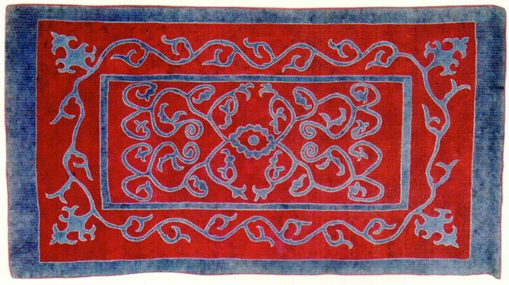
Учитель: Ребята, давайте, и мы займемся ковроткачеством и создадим свой коврик. Посмотрите, здесь находятся основа для коврика и элементы орнамента. Осталось лишь проявить свою фантазию и создать композицию на этом коврике.
Учащиеся находят войлочную основу коврика и кусочки тканевой липучей ленты для создания орнамента на ковре. Вместе «изготавливают» небольшой коврик.
Учитель: Как славно получилось у вас! Молодцы, ребята! Оставим этот коврик для других путешественников, чтобы они могли полюбоваться нашим творчеством. А нам пора идти, но прежде надо найти четвертый пазл.
Ищут и находят _________________
Пятая станция «Дагестанские сказки»
Учитель: Продолжаем наше путешествие. Заглянем в нашу схему. Следующая станция «Дагестанские сказки». Нам надо пройти к _________. Все дети любят слушать сказки. Я думаю, что и вы их очень любите и знаете. Правда? Тогда вам будет не трудно назвать дагестанские сказки, определив по персонажу на экране. Внимание на экран.
Слайды по сказкам
«Серый волк и три сереньких козлика»
«Храбрый мальчик»
«Синяя птица»
«Дынька»
Учитель: Молодцы, ребята! И с этим заданием вы справились. Найдем пятый пазл и продолжим свой путь.
Ищут и находят _________________
Шестая станция «Знаменитые люди»
Учитель: Давайте посмотрим в нашу схему, сколько еще станций нам надо пройти. Остались две станции. Чтобы дойти до следующей, нам надо пройти до ___________. Вот мы и пришли. Эта станция называется «Знаменитые люди». В Дагестане живут много людей, которые прославили свой родной край:
поэты - Гамзат Цадаса, Расул Гамзатов, Фазу Алиева;
композитор - Мурад Кажлаев;
летчик – космонавт - Муса Манаров;
спортсмен, олимпийский чемпион по дзюдо - Мансур Исаев;
спортсмен, боец ММА – Хабиб Нурмагомедов.
Перед вами фотографии некоторых из них. Назовите, кто изображен на фотографиях. Соедините фотографии знаменитых людей Республики Дагестан с предметами, которые помогли стать им известными или ассоциируются с ними.
Расул Гамзатов – ручка
Муса Манаров – скафандр
Мансур Исаев – кимоно
Хабиб Нурмагомедов – папаха.
Учитель: Молодцы, ребята! Я была уверена, что вы правильно выполните это задание. Теперь надо найти шестой пазл.
Ищут и находят _________________
Учитель: Осталась одна станция. Посмотрим, как дойти до нее. Нам надо пройти до ___________. Вот мы и пришли. Последняя станция называется «Праздники в Дагестане».
Седьмая станция «Праздники в Дагестане»
Учитель: Как и все народы, дагестанцы тоже любят отмечать праздники: с любопытством и любовью вспоминают старинные традиции, добрые, красивые обычаи наших предков. На этой станции мы вспомним и назовем праздники, которые отмечают народы Дагестана.
Праздник первой борозды, Навруз – байрам, Ураза – байрам,
Курбан – байрам.
Многие народы на традиционные праздники варят яйца и украшают их. Давайте и мы сегодня раскрасим праздничные яйца.
В тарелочках находятся шаблоны яиц (основа), окрашенных в светло- коричневый цвет. дети наносят элементы балхарского узора белой гуашью на основу.
Учитель: Чудесные узоры получились у вас! Молодцы, ребята! А нам надо найти последний пазл.
Ищут и находят _________________
Учитель: Вот мы с вами собрали все пазлы. Соберите картинку из полученных пазлов. Что получилось?
Учащиеся: карта Дагестана.
Учитель: Правильно, ребята. У нас получилась карта нашей республики Дагестан из собранных пазлов.
Наше увлекательное путешествие – квест подошло к концу. Что нового и интересного сегодня вы узнали на уроке?
Учитель: Вы работали активно. Спасибо. На столе есть смайлики. Если вам понравилось заниматься, поднимите веселый смайлик, ну а если нет – грустный смайлик.

